|  |
| --- |
| **МУНИЦИПАЛЬНОЕ КАЗЕННОЕ ОБЩЕОБРАЗОВАТЕЛЬНОЕ УЧРЕЖДЕНИЕ**  **«ЗЕХИДИНСКАЯ ОСНОВНАЯ ОБЩЕОБРАЗОВАТЕЛЬНАЯ ШКОЛА»**  **368412 РД, Цунтинский район, с. Зехида Email:** [**Zehidi 41@mail.ru**](mailto:Zehidi%2041@mail.ru) **тел. 8(965) 485-15-19**  ОГРН-1020501710680, ИНН-0538001604, КПП- 053801001, ОКПО-49189871 |

|  |
| --- |
| Код |
| Форма по ОКУД----0609564 |
| **О порядке вручения аттестатов обучающимся 9 класса в 2019-2020 учебном году** | ПРИКАЗ № 97 | **15.06.2020г.** |

Во исполнение приказа Министерства просвещения РФ от 11 июня 2020 г. , № 295  «Об особенностях заполнения и выдачи аттестатов об основном общем и среднем общем образовании в 2020 году»

ПРИКАЗЫВАЮ:

1. Магомедрасулову О.А.. зам.директора по УВР, организовать вручение аттестатов обучающимся по графику:

*- 15 июня 15.00

2.кл.руководителю 9 класса

*- обеспечить оформление кабинетов для вручения аттестатов;

*- обеспечить наличие в кабинетах дезинфицирующих средств.

Директор школы: 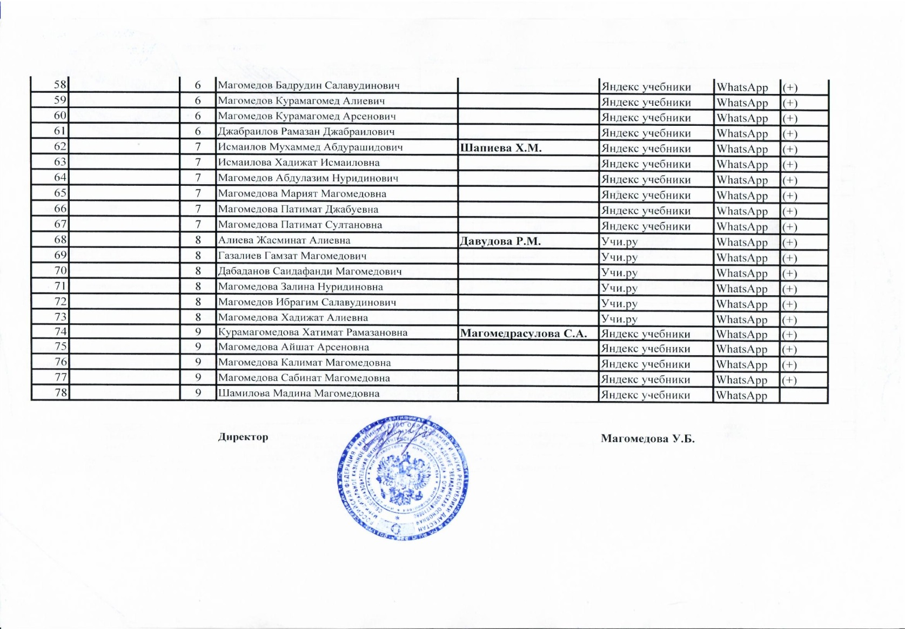 Магомедова У.Б.